《基于JavaEE企业级开发技术》实验报告（2019-2020-1）
实验名称：JPA数据库配置开发
学 号 | 1170290047 | 姓 名 | 陈炳羽 | 班 级 | 软工172
实验地点 | A2-502 | 实验日期 | 2019.10.28 | 指导教师 | 程志刚
功能实现截图及核心代码解释：（可附页）
测试添加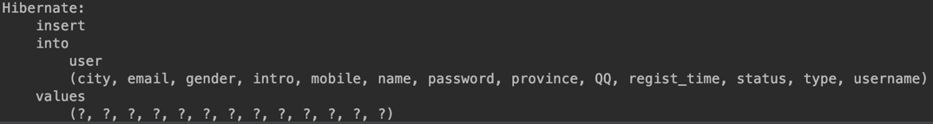
测试删除
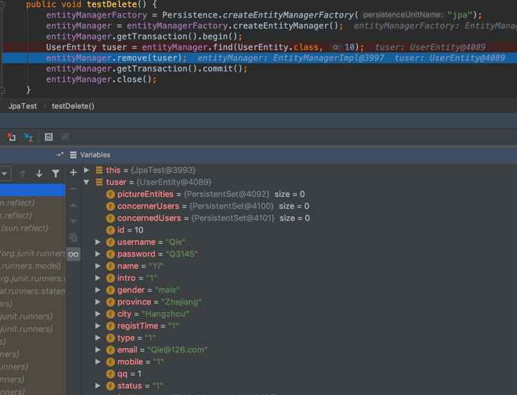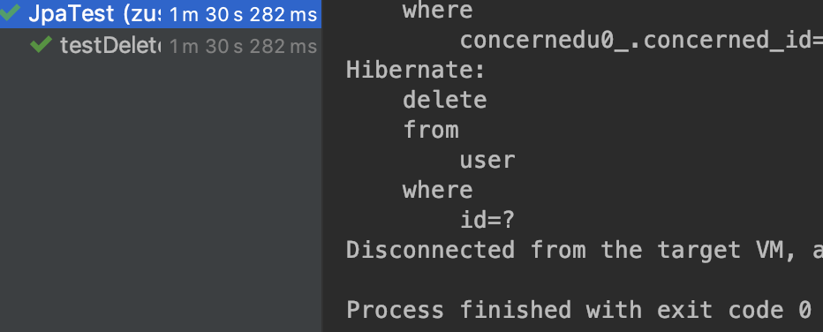
测试更新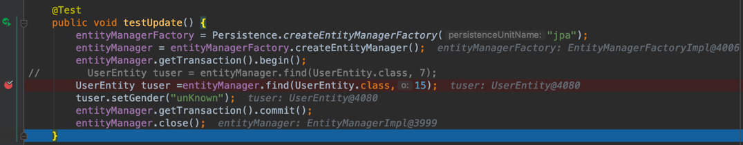
显示所有用户
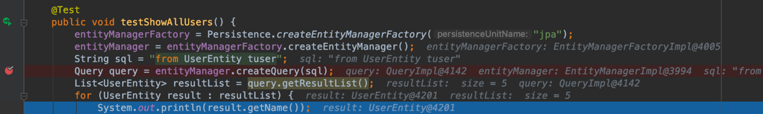
显示所有粉丝
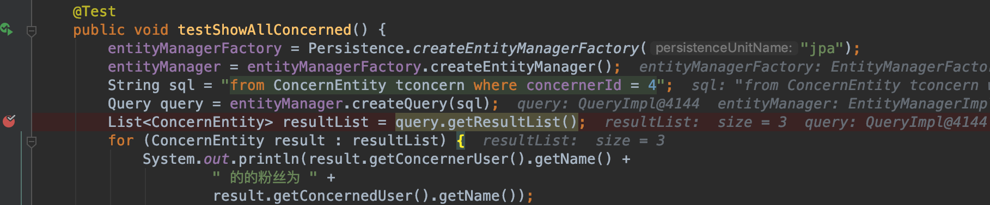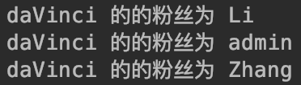
显示所有关注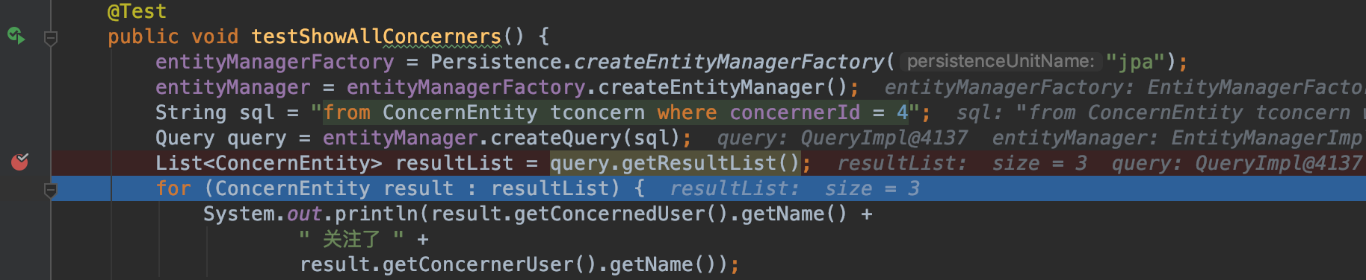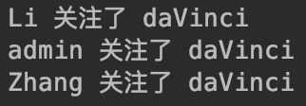
添加关注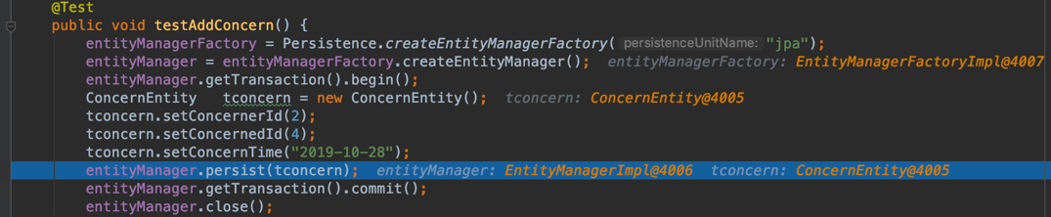
删除关注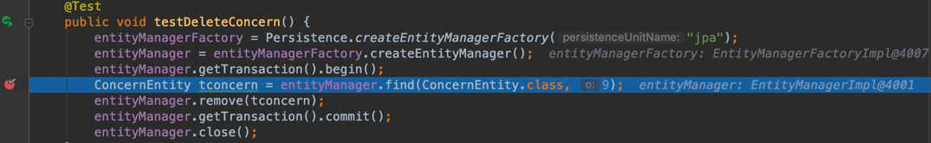
用户名模糊查询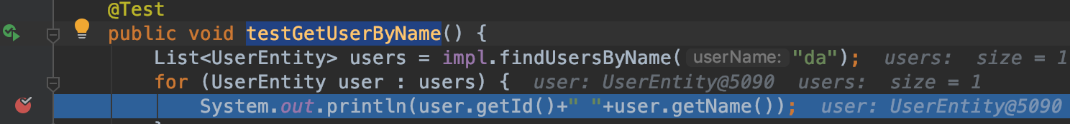
添加picture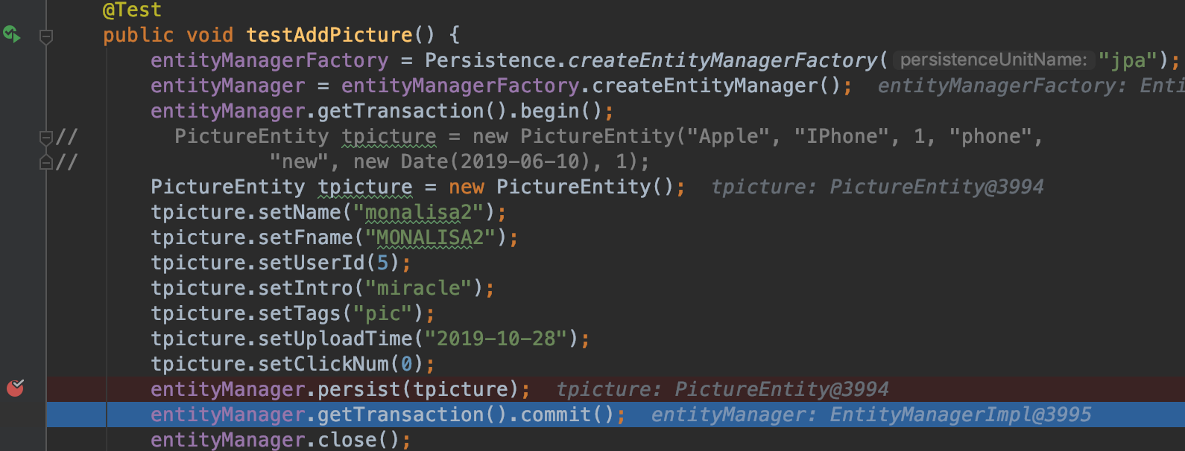
显示所有pictures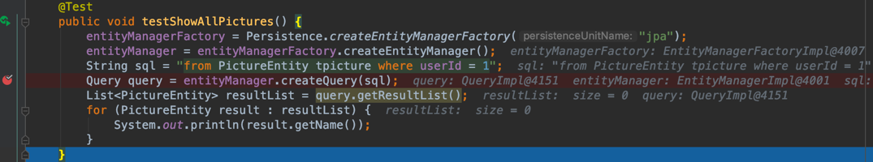
获取pic的tag并打印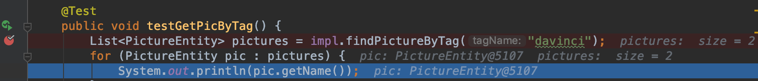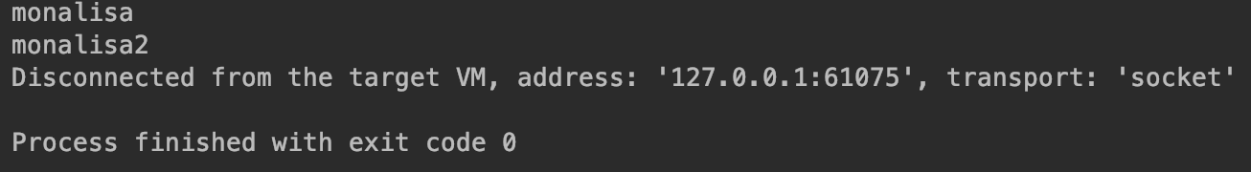
打印所有用户的粉丝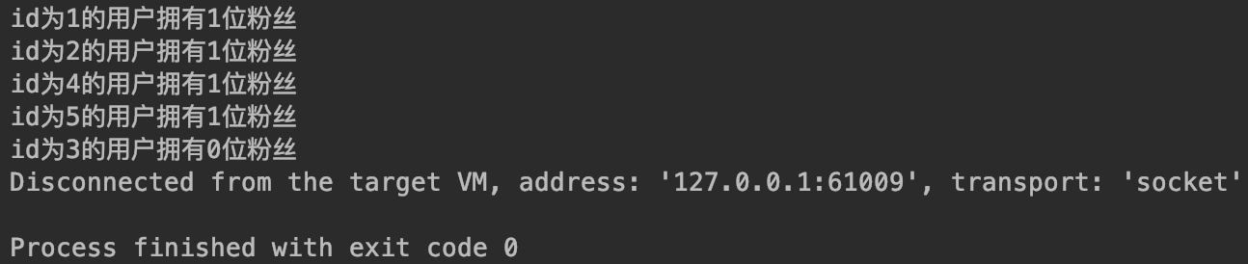

实验心得体会
通过本次实验我掌握了jpa项目的配置，掌握了JPA/Hibernate基本原理，应用开发的基本步骤，掌握了JPA单表主键及普通字段的注解配置，关联字段映射配置，以及利用实体对数据库实现CRUD操作。

实验报告评阅意见

